Wskaźniki cen producentów usług związanych
z obsługą działalności gospodarczej za 3 kwartał 2022 r.
W 3 kwartale 2022 r. ceny producentów usług związanych z obsługą działalności gospodarczej
w stosunku do poprzedniego kwartału wzrosły o 1,9%. W porównaniu do 3 kwartału 2021 r. wzrosły o 7,7%.
101,9
wzrost cen producentów usług związanych z obsługą działalności gospodarczej w porównaniu
z 2 kwartałem 2022 r.

Tablica 1. Wskaźniki cen producentów usług związanych z obsługą działalności gospodarczej za 3 kwartał 2022 r.
WYSZCZEGÓLNIENIE | 3 kwartał 2022 |  |  | 1–3 kwartał 2022
WYSZCZEGÓLNIENIE | 2 kwartał 2022=100 | 4 kwartał 2021=100 | 3 kwartał 2021=100 | 1-3 kwartał 2021=100
Ogółem | 101,9 | 106,8 | 107,7 | 106,6
Działalność wydawnicza | 103,4 | 109,4 | 112,3 | 109,7
Działalność związana z produkcją filmów, nagrań wideo, programów telewizyjnych, nagrań dźwiękowych i muzycznych | 102,1 | 105,8 | 105,1 | 103,5
Nadawanie programów ogólnodostępnych i abonamentowych | 102,9 | 103,7 | 101,6 | 97,6
Działalność związana z oprogramowaniem i doradztwem w zakresie informatyki oraz działalność powiązana | 101,0 | 106,3 | 107,3 | 106,8
Działalność usługowa w zakresie informacji | 103,1 | 107,9 | 109,0 | 106,1
Działalność związana z obsługą rynku nieruchomości | 101,0 | 105,6 | 106,2 | 105,7
Działalność prawnicza, rachunkowo-księgowa i doradztwo podatkowe; doradztwo związane z zarządzaniem | 102,0 | 106,3 | 107,6 | 106,4
Działalność w zakresie architektury i inżynierii; badania i analizy techniczne | 101,1 | 105,7 | 106,1 | 104,7

WYSZCZEGÓLNIENIE | 3 kwartał 2022 |  |  | 1–3 kwartał 2022
WYSZCZEGÓLNIENIE | 2 kwartał 2022=100 | 4 kwartał 2021=100 | 3 kwartał 2021=100 | 1–3 kwartał 2021=100
Reklama, badanie rynku i opinii publicznej | 101,0 | 102,7 | 103,4 | 103,0
Pozostała działalność profesjonalna, naukowa i techniczna | 101,6 | 105,2 | 107,5 | 106,4
Wynajem i dzierżawa | 101,6 | 109,1 | 115,0 | 114,8
Działalność związana z zatrudnieniem | 102,3 | 109,0 | 110,1 | 108,7
Działalność organizatorów turystyki, pośredników i agentów turystycznych oraz pozostała działalność usługowa w zakresie rezerwacji i działalności z nią związane | 107,9 | 123,6 | 122,6 | 118,9
Działalność detektywistyczna i ochroniarska | 101,5 | 105,9 | 106,4 | 105,6
Działalność usługowa związana z utrzymaniem porządku w budynkach i zagospodarowaniem terenów zieleni | 101,6 | 107,3 | 108,2 | 107,4
Działalność związana z administracyjną obsługą biura i pozostała działalność wspomagająca prowadzenie działalności gospodarczej | 103,1 | 107,7 | 109,2 | 107,5

W 3 kwartale 2022 r. największy wzrost cen w stosunku do poprzedniego kwartału odnotowano w usługach organizatorów turystyki, pośredników i agentów turystycznych oraz pozostałej działalności usługowej w zakresie rezerwacji i działalności z nią związanych
W 3 kwartale 2022 r. wzrost cen w stosunku do poprzedniego kwartału odnotowano we wszystkich badanych rodzajach usług związanych z obsługą działalności gospodarczej. Największy wzrost wystąpił w przypadku usług organizatorów turystyki, pośredników i agentów turystycznych oraz pozostałej działalności usługowej w zakresie rezerwacji i działalności z nią związanych, tj. o 7,9% (najbardziej wzrosły ceny usług świadczonych przez pośredników i agentów turystycznych). W dalszej kolejności wzrosły ceny usług w działalności wydawniczej – wzrost o 3,4% (m.in. wzrost cen usług wydawania książek, gazet, czasopism oraz gier komputerowych). Powyżej 3 % (o 3,1%) wzrosły także ceny usług w zakresie działalności związanej z administracyjną obsługą biura i pozostałą działalnością wspomagającą prowadzenie działalności gospodarczej oraz usług w zakresie informacji. Na wzrost cen usług w zakresie działalności związanej z administracyjną obsługą biura i pozostałą działalnością wspomagającą prowadzenie działalności gospodarczej wpłynął m.in. wzrost cen usług w działalności związanej z organizacją targów, wystaw i kongresów. Wzrost cen usług w zakresie informacji związany był w znacznym stopniu ze wzrostem cen usług świadczonych przez portale informacyjne. W najmniejszym stopniu (o 1,0%) wzrosły ceny usług w działalności związanej z oprogramowaniem i doradztwem w zakresie informatyki oraz działalności powiązanej, usług w działalności związanej z obsługą rynku nieruchomości oraz usług reklamy, badania rynku i opinii publicznej.
W stosunku do 3 kwartału 2021 r. największy wzrost cen wystąpił także w przypadku usług organizatorów turystyki, pośredników i agentów turystycznych oraz pozostałej działalności usługowej w zakresie rezerwacji i działalności z nią związanych (o 22,6%). W dalszej kolejności odnotowano wzrosty cen usług wynajmu i dzierżawy (o 15,0%), oraz usług w działalności wydawniczej (o 12,3%). Najmniejsze wzrosty zanotowano w przypadku cen usług w działalności związanej z produkcją filmów, nagrań wideo, programów telewizyjnych, nagrań dźwiękowych i muzycznych (o 5,1%), usług reklamy, badania rynku i opinii publicznej (o 3,4%) oraz usług nadawania programów ogólnodostępnych i abonamentowych (o 1,6%).

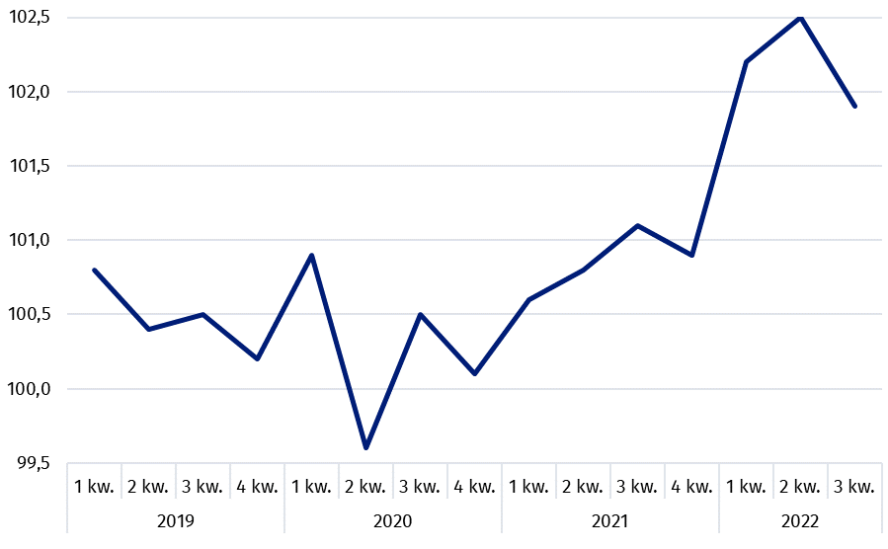
Wykres 1. Zmiany cen producentów usług związanych z obsługą działalności gospodarczej
w latach 2019-2022 (kwartał poprzedni = 100)

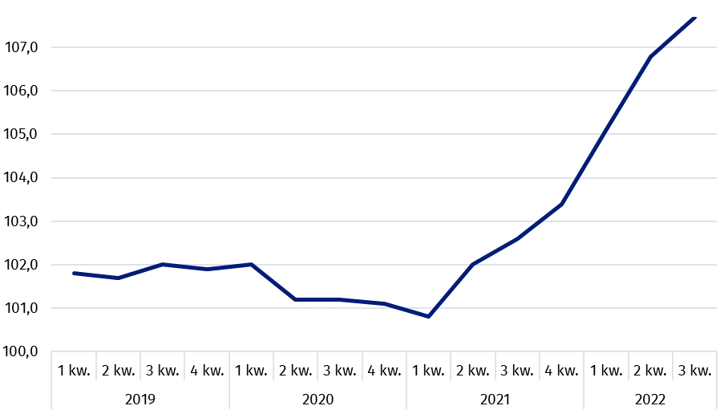
Wykres 2. Zmiany cen producentów usług związanych z obsługą działalności gospodarczej
w latach 2019-2022 (analogiczny okres roku poprzedniego = 100)

W przypadku cytowania danych Głównego Urzędu Statystycznego prosimy o zamieszczenie informacji: „Źródło danych GUS”, a w przypadku publikowania obliczeń dokonanych na danych opublikowanych przez GUS prosimy o zamieszczenie informacji: „Opracowanie własne na podstawie danych GUS”.

Opracowanie merytoryczne:  Departament Handlu i Usług  Dyrektor Ewa Adach-Stankiewicz  Tel: 22 608 31 24 | Rozpowszechnianie:  Rzecznik Prasowy Prezesa GUS  Karolina Banaszek  Tel: 695 255 011
Wydział Współpracy z Mediami  Tel: 22 608 38 04  e-mail: obslugaprasowa@stat.gov.pl |   www.stat.gov.pl

@GUS_STAT

@GlownyUrzadStatystyczny

gus_stat

glownyurzadstatystycznygus

glownyurzadstatystyczny
Powiązane opracowania
Informacje sygnalne
Ceny w gospodarce narodowej
Temat dostępny w bazach danych
Dziedzinowa Baza Wiedzy Ceny
Wskaźniki cen (Obszary tematyczne: Ceny, Handel)
Ważniejsze pojęcia dostępne w słowniku
Wskaźniki cen producentów usług związanych z obsługą działalności gospodarczej

